**НАСЕЛЕНИЕ МИРА.******

1. **Какова численность населения сегодня?**
2. **Почему всегда существовал интерес к численности населения? В каких странах еще в древности начали вести учет численности? Зачем необходимо знать численность населения?**
3. **Как менялась численность и темпы роста населения в мире?**

*Анализ таблицы*

|  |  |  |
| --- | --- | --- |
| время | числ. населения | выводы |
| **1000 год** | **330 млн.чел.** |  |
| **1820 год** | **1 миллиард** | т.е. за всю историю своего развития |
| **1927 год** | **2 миллиарда** | через 107 лет, |
| **1960 год** | **3 миллиарда** | через 33 года |
| **1974 год** | **4 миллиардов** | через 14 лет, |
| **1987 год** | **5 миллиардов** | через 13 лет |
| **1999 год** | **6 миллиардов** | через 12 лет |
| **2011 год** | **7 миллиардов** | 12 лет (тенденция к некоторой стабилизации…)??? |

Выводы об увеличении численности…???

в 1 млрд. человек - в 1820 году, т.е. за всю историю своего развития; в 2 млрд. человек - в 1927 году - через 107 лет, в 3 млрд. человек - в 1960 году - через 33 года, в 4 млрд. человек - в 1974 году - через 14 лет, в 5 млрд. человек - в 1987 году - через 13 лет, в 6 млрд. человек - в 1999 году - через 12 лет., в 7 млрд. человек – в 2011 году – 12 лет (тенденция к некоторой стабилизации…)

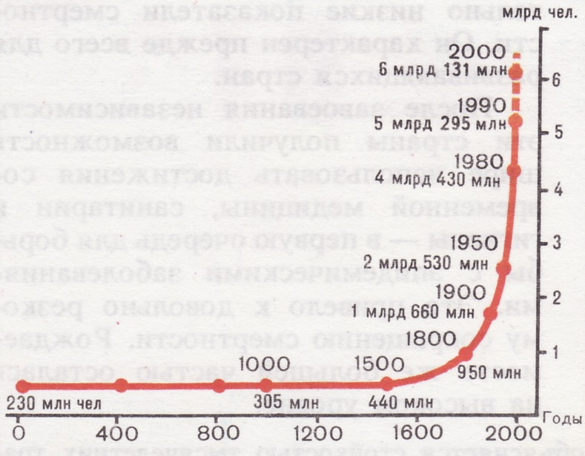

**20 век стал периодом самого быстрого роста населения Земли!**

**Демографический взрыв - ………………………………………………..?**

1. **Темпы прироста населения: в мире в целом – 1,5 %**

**Африка - 3 % (Кения – 4%)**

**Зарубежная Азия и Латинская Америка – 2%**

1. **Что такое естественный прирост, из каких показателей он складывается? ................................**

*Рождаемость: -*  ***За всю историю человечества на Земле родилось 8О млрд. человек.*** *Ежегодно в мире рождается* ***140 млн*** *человек! Каждый месяц на Земле появляется как бы Австралия (****18 млн****)! каждую неделю на земле появляется как бы, один Гамбург(****1 млн 77тыс****)! Каждые сутки -* ***250*** *тыс. новых землян, каждый час –* ***10,5 тыс****., каждую минуту –* ***175****, каждую секунду появляются* ***3*** *человека!*

**

Как следствие: - *Ежегодно численность населения в мире увеличивается на* ***80 млн*** *человек!*

**Д.З. ? Назвать страны: а) с очень высоким (30/1000):** *Нигер, Мали, ДРКонго, Кения, Зимбабве,* **б) высоким (20/1000):** *Филиппины, Пакистан, Эфиопия, Мексика,Монголия* **в) средним (10/1000):** *Индия, Китай, Турция, Бразилия, Аргентина* **г) низким (2-10/1000):** *США, Канада, Австралия, Великобр., Франция,* **д) очень низким (менее2/1000):** *Болгария, Босния, Чехия, Эстония, Словения, Венгрия***,** *Россия, Германия, Австрия, Италия, Испания***\***

**Д.З. ?- Назвать причины высокой / низкой рождаемости? \***ответ1

**? Фазы воспроизводства населения: а) 1 древняя ………………………., б) 2 традиционная……………………..**

**в) 3 переходная……………………**

**г) 4 новая……………………….** *(примеры стран по каждой фазе)*

**Демографический кризис - ……………………………………………..?** *---------------------------------------------------------------------------------------*

**«Смерть каждого человека – это потеря для человечества» Эрнест Хемингуэй**  
??????????????????????????????????????????????????????????????????????



*\*Смотрим фильм «Проблемы численности»: 1)с чем связано увеличение численности населения мира? 2)почему это является проблемой (какую цепочку проблем рождает этот процесс)? 3) какие существуют решения этих проблем? -------------------------------------------------------------------------------------------*

**Типы воспроизводства населения**

**Первый Второй**

*Уровень естественного прироста? ………………………………………………….. ……………………………………………………*

*Примеры регионов и стран? ………………………………………………….. …………………………………………………….*

*Какие проблемы возникают вследствие низкого или высокого естественного прироста? *2* **……………………………………………………………… ………………………………………………………………** *Какую демографическую политику**проводят?*фильм* *……………………………………………………………………………………………………………*

***-----------------------------------------------------------------------------------------***

*\*некоторые ответы:*

*Причины высокой и низкой рождаемости -* ***социально экономическое*** *развитие стран: перенаселенность – следствие нищеты!*

|  |  |  |
| --- | --- | --- |
|  | **Развитые страны** | **Развивающиеся страны** |
| **ДЕТИ** | *Своего рода обуза* | *Помощь, дополнительный доход, обеспечение старости* |
| **Гарантии в старости** | *Системы пенсионного обеспечения* | *Надежда на самих себя, дети* |
| **Положение женщины** | *Эмансипация – образование, карьера и т.д.* | *Традиции – уважение к материнству* |
| **религии** | *Уход от религиозных установок* | *Сохраняют традиции, особенно в мусульманских странах* |
| **медицина** | *Высокий уровень, доступность контрацепции* | *Низкий уровень, контрацепция – предмет роскоши* |

*ответ 2: 1 тип – снижение численности: а)*социальные* – недостаток трудовых ресурсов - привлечение иностранных рабочих; б) *биологические -* старение нации – депопуляция! 2 тип – повышение численности: а)социальные – переизбыток неквалифиц. рабочей силы – низкий уровень развития – бедность; б) *биологические* – деградация экосистем - нехватка продовольствия

| **Страна** | **Население** |  | **% от населения Земли** |
| --- | --- | --- | --- |
| **[Flag of the People's Republic of China.svg](http://ru.wikipedia.org/wiki/%D0%9A%D0%B8%D1%82%D0%B0%D0%B9%D1%81%D0%BA%D0%B0%D1%8F_%D0%9D%D0%B0%D1%80%D0%BE%D0%B4%D0%BD%D0%B0%D1%8F_%D0%A0%D0%B5%D1%81%D0%BF%D1%83%D0%B1%D0%BB%D0%B8%D0%BA%D0%B0)**[**КНР**](http://ru.wikipedia.org/wiki/%D0%9A%D0%B8%D1%82%D0%B0%D0%B9%D1%81%D0%BA%D0%B0%D1%8F_%D0%9D%D0%B0%D1%80%D0%BE%D0%B4%D0%BD%D0%B0%D1%8F_%D0%A0%D0%B5%D1%81%D0%BF%D1%83%D0%B1%D0%BB%D0%B8%D0%BA%D0%B0) | 1 354 320 000 |  | 19.33% |
| **[Flag of India.svg](http://ru.wikipedia.org/wiki/%D0%98%D0%BD%D0%B4%D0%B8%D1%8F)**[**Индия**](http://ru.wikipedia.org/wiki/%D0%98%D0%BD%D0%B4%D0%B8%D1%8F) | 1 225 900 000 |  | 17.5% |
| **[Flag of the United States.svg](http://ru.wikipedia.org/wiki/%D0%A1%D0%BE%D0%B5%D0%B4%D0%B8%D0%BD%D1%91%D0%BD%D0%BD%D1%8B%D0%B5_%D0%A8%D1%82%D0%B0%D1%82%D1%8B_%D0%90%D0%BC%D0%B5%D1%80%D0%B8%D0%BA%D0%B8)**[**США**](http://ru.wikipedia.org/wiki/%D0%A1%D0%BE%D0%B5%D0%B4%D0%B8%D0%BD%D1%91%D0%BD%D0%BD%D1%8B%D0%B5_%D0%A8%D1%82%D0%B0%D1%82%D1%8B_%D0%90%D0%BC%D0%B5%D1%80%D0%B8%D0%BA%D0%B8) | 314 620 000 |  | 4.49% |
| **[Flag of Indonesia.svg](http://ru.wikipedia.org/wiki/%D0%98%D0%BD%D0%B4%D0%BE%D0%BD%D0%B5%D0%B7%D0%B8%D1%8F)**[**Индонезия**](http://ru.wikipedia.org/wiki/%D0%98%D0%BD%D0%B4%D0%BE%D0%BD%D0%B5%D0%B7%D0%B8%D1%8F) | 237 641 326 |  | 3.39% |
| **[Flag of Brazil.svg](http://ru.wikipedia.org/wiki/%D0%91%D1%80%D0%B0%D0%B7%D0%B8%D0%BB%D0%B8%D1%8F)**[**Бразилия**](http://ru.wikipedia.org/wiki/%D0%91%D1%80%D0%B0%D0%B7%D0%B8%D0%BB%D0%B8%D1%8F) | 197 302 000 |  | 2.82% |
| **[Flag of Pakistan.svg](http://ru.wikipedia.org/wiki/%D0%9F%D0%B0%D0%BA%D0%B8%D1%81%D1%82%D0%B0%D0%BD)**[**Пакистан**](http://ru.wikipedia.org/wiki/%D0%9F%D0%B0%D0%BA%D0%B8%D1%81%D1%82%D0%B0%D0%BD) | 177 153 500 |  | 2.53% |
| **[Flag of Nigeria.svg](http://ru.wikipedia.org/wiki/%D0%9D%D0%B8%D0%B3%D0%B5%D1%80%D0%B8%D1%8F)**[**Нигерия**](http://ru.wikipedia.org/wiki/%D0%9D%D0%B8%D0%B3%D0%B5%D1%80%D0%B8%D1%8F) | 166 629 383 |  | 2.38% |
| **[Flag of Bangladesh.svg](http://ru.wikipedia.org/wiki/%D0%91%D0%B0%D0%BD%D0%B3%D0%BB%D0%B0%D0%B4%D0%B5%D1%88)**[**Бангладеш**](http://ru.wikipedia.org/wiki/%D0%91%D0%B0%D0%BD%D0%B3%D0%BB%D0%B0%D0%B4%D0%B5%D1%88) | 152 518 015 |  | 2.18% |
| **[Flag of Russia.svg](http://ru.wikipedia.org/wiki/%D0%A0%D0%BE%D1%81%D1%81%D0%B8%D1%8F)**[**Россия**](http://ru.wikipedia.org/wiki/%D0%A0%D0%BE%D1%81%D1%81%D0%B8%D1%8F) | 143 228 300 |  | 2.04% |
| **[Flag of Japan.svg](http://ru.wikipedia.org/wiki/%D0%AF%D0%BF%D0%BE%D0%BD%D0%B8%D1%8F)**[**Япония**](http://ru.wikipedia.org/wiki/%D0%AF%D0%BF%D0%BE%D0%BD%D0%B8%D1%8F) | 127 567 000 |  | 1.82% |
|  |  |  |  |
|  |  |  |  |

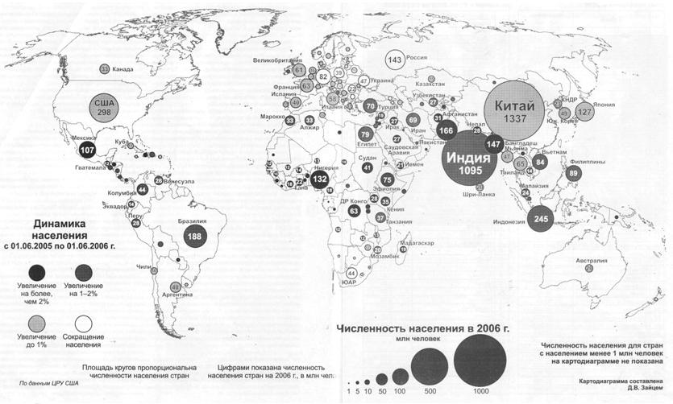

**Прогноз на 2050 год**

|  |  |  |
| --- | --- | --- |
| **страна** | **Численность в млн.чел.** | **Доля в %** |
| 1. **Индия** 2. **Китай** 3. **Пакистан** 4. **США** 5. **Нигерия** 6. **Индонезия** 7. **Бразилия** 8. **Бангладеш** 9. **Эфиопия** 10. **Конго** 11. **Иран** 12. **Мексика** 13. **Вьетнам** 14. **Филиппины** 15. **Россия** 16. **Египет** 17. **Япония** 18. **Турция** | **1млрд 640 млн**  **1млрд 606 млн**  **381**  **350**  **340**  **320**  **264**  **240**  **195**  **165**  **163**  **162**  **144**  **130**  **130**  **117**  **110**  **106** | **16, 7**  **16,3**  **3,9**  **3,5**  **3,4**  **3,2**  **2,7**  **2,4**  **2,0**  **1,7**  **1,7**  **1,6**  **1,5**  **1,3**  **1,3**  **1,2**  **1,1**  **1,0** |

**тесты для самоконтроля по теме "Численность населения мира"**

|  |  |
| --- | --- |
| Начало формы  **1. Самыми высокими в мировой истории темпы прироста населения около (около 20%) были:** | |
|  | 1)в 60-х - 80-х годах ХХ в |
|  | 2)в начале 40-х годов ХХ в |
|  | 3)в начале 90-х годов ХХ в |
|  | 4)в начале ХХ века |
|  | 5)в конце ХХ века |

|  |  |
| --- | --- |
| Начало формы  **2. Укажите абсолютный прирост населения Земли в конце ХХ века:** | |
|  | 1)20-30 млн. чел. |
|  | 2)60-80 млн. чел. |
|  | 3)90-110 млн. чел. |
|  | 4)120-130 млн. чел. |

|  |  |
| --- | --- |
| Начало формы  **3. Главной причиной роста численности населения является:** | |
|  | 1)высокая рождаемость |
|  | 2)низкая смертность |
|  | 3)превышение рождаемости над смертностью |

|  |  |
| --- | --- |
| Начало формы  **4. Главной причиной быстрого увеличения численности населения в последние десятилетия является:** | |
|  | резкое увеличение рождаемости |
|  | снижение смертности |

|  |  |
| --- | --- |
| Начало формы  **5. Что такое демографический взрыв:** | |
|  | 1)пугающее перенаселение Земли |
|  | 2)резкое снижение смертности |
|  | 3)резкое увеличение рождаемости при высокой смертности |
|  | 4)резкое снижение рождаемости при низкой смертности |
|  | 5)резкое увеличение прироста населения |

|  |  |
| --- | --- |
| Начало формы  **6. Впервые термин "демографический взрыв" появился:** | |
|  | 1)в конце XIX в |
|  | 2)после первой мировой войны |
|  | 3)Во второй половине ХХв |
|  | 4)в начале XXI в |

|  |  |
| --- | --- |
| Начало формы  **7. Демографический взрыв свойственен:** | |
|  | 1)всем странам мира |
|  | 2)в основном развитым странам |
|  | 3)в основном развивающимся странам |

|  |  |
| --- | --- |
| Начало формы  **8. Чем обусловлен уровень рождаемости:** | |
|  | 1)биологическими законами |
|  | 2)социальными законами |
|  | 3)экономическими законами |
|  | 4)экономическими и социальными законами |
|  | 5)ни одно из перечисленных выше |

|  |  |
| --- | --- |
| Начало формы  **9. На опасность быстрого роста числа жителей земного шара обращал внимание:** | |
|  | 1)Михаил Ломоносов |
|  | 2)Карл Маркс |
|  | 3)Томас Мальтус |
|  | 4)Владимир Ленин |

|  |  |  |
| --- | --- | --- |
| Начало формы  **10. Страна, динамика численности населения которой изображена на графике линией (А):** | | |
|  | 1)Иордания | http://school.iot.ru/predmety/geo/im/Nas1.gif |
|  | 2)Венгрия |
|  | 3)Гаити |
|  | 4)Чад |

|  |  |
| --- | --- |
| Начало формы  **11. Наиболее высокими темпами роста числа жителей в последние десятилетия выделялась:** | |
|  | 1)Канада |
|  | 2)Япония |
|  | 3)Нигерия |
|  | 4)Украина |

|  |  |
| --- | --- |
| Начало формы  **12. В большинстве высокоразвитых стран мира естественное движение характеризуется:** | |
|  | 1)естественным приростом |
|  | 2)естественной убылью |

|  |  |
| --- | --- |
| Начало формы  **13. Для каких стран характерен первый тип воспроизводства населения, т.е. средние или низкие показатели рождаемости, резкое уменьшение смертности и замедление темпов роста населения:** | |
|  | 1)для стран Восточной Европы |
|  | 2)для стран Азии |
|  | 3)для стран Латинской Америки |
|  | 4)для стран Африки |
|  | 5)ни одно из перечисленных выше |

|  |  |
| --- | --- |
| Начало формы  **14. Первый тип воспроизводства населения характерен для стран:** | |
|  | 1)Германии |
|  | 2)Германии и Испании |
|  | 3)Германии, Испании и России |

|  |  |
| --- | --- |
| Начало формы  **15. Для каких стран характерен второй тип воспроизводства населения, т.е. высокая рождаемость, уменьшение смертности и высокие темпы роста населения:** | |
|  | 1)для стран Восточной Европы |
|  | 2)для стран Азии и Латинской Америки |
|  | 3)для России |
|  | 4)для КНР |
|  | 5)ни одно из перечисленных выше |

|  |  |
| --- | --- |
| Начало формы  **16. Второй тип воспроизводства характерен для стран:** | |
|  | 1)Индии |
|  | 2)Индии и Индонезии |
|  | 3)Индии, Индонезии и Аргентины |

|  |  |
| --- | --- |
| Начало формы  **17. Для какой страны характерны следующие показатели воспроизводства населения: рождаемость - 47 %о, смертность - 21 %о, естественный прирост - 26 %о** | |
|  | 1)Румынии |
|  | 2)Монголии |
|  | 3)Афганистана |
|  | 4)Канады |

|  |  |
| --- | --- |
| Начало формы  **18. Высокий естественный прирост населения (найдите ошибочное утверждение):** | |
|  | 1)характерен для начальной стадии демографического перехода |
|  | 2)отмечается в развивающихся странах |
|  | 3)характерен для ранних этапов развития общества (эпохи присваивающего хозяйства) |
|  | 4)достигается за счет опережающего снижения смертности по сравнению с рождаемостью |
|  | 5)характерен для большинства мусульманских стран |
|  | 6)связан с улучшением здравоохранения, вакцинацией |

|  |  |
| --- | --- |
| Начало формы  **19. В первой фазе демографического перехода, т.е. высокая рождаемость и высокая смертность, находятся страны:** | |
|  | 1)Латинской Америки |
|  | 2)Азии |
|  | 3)всей Африки |
|  | 4)центральной части Африки |
|  | 5)на данный момент таких стран нет |

|  |  |
| --- | --- |
| Начало формы  **20. Во второй фазе демографического перехода, т.е. высокая рождаемость и средняя смертность, находятся страны:** | |
|  | 1)Латинской Америки и Азии |
|  | 2)только Азии |
|  | 3)Африки |
|  | 4)центральной части Африки |
|  | 5)на данный момент таких стран нет |

|  |  |
| --- | --- |
| Начало формы  **21. Какая страна не попадает под определение третьей фазы демографического перехода, т.е. низкая рождаемость и низкая смертность:** | |
|  | 1)Япония |
|  | 2)Турция |
|  | 3)Италия |
|  | 4)Россия |
|  | 5)Украина  Конец формы |